软件构造第1次实验

实验报告

**班级**：软件工程14-3

**学号**：201401061038

**姓名**：张正锟

2016年3月9日

# 设计

## 辅助类：表示位置的Position

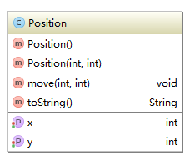

表示位置的Position类，便于表示飞机的属性。

## 飞机类继承体系

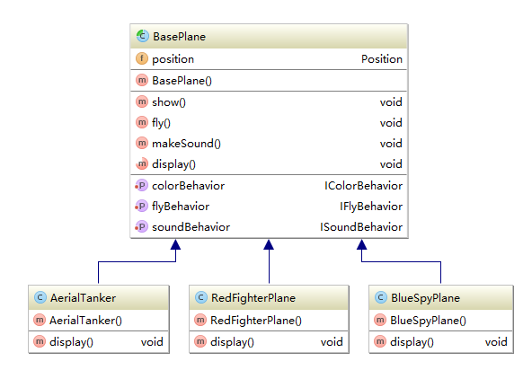

共有三种不同类型飞机，继承于飞机基类。display()用于显示飞机名称。

## 颜色行为继承体系

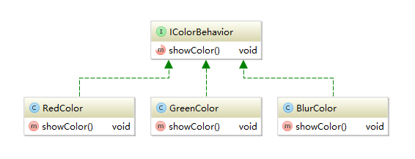

共有三种不同的颜色行为

## 飞行行为继承体系

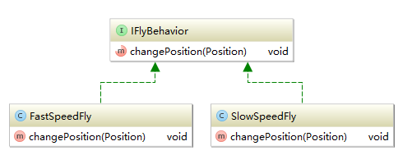

两种不同的飞行行为，飞行速度不同

## 发声行为继承体系

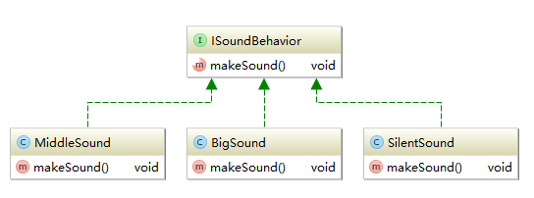

三种发声行为，发出的声音不同

## 总体关系

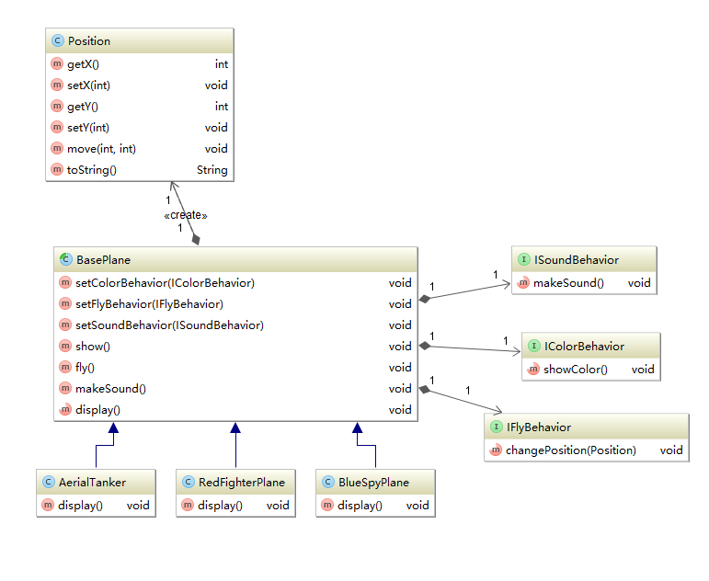每个飞机有三种飞行行为接口，每种接口均可以采用不同的行为，实现策略模式。

# 实现

## 辅助类：表示位置的Position

**package** com.zzkun.model;  
  
*/**  
 * Created by kun on 2016/3/9.  
 */***public class** Position {  
 **int x**;  
 **int y**;  
  
 **public** Position() {  
 **x** = **y** = 0;  
 }  
  
 **public** Position(**int** x, **int** y) {  
 **this**.**x** = x;  
 **this**.**y** = y;  
 }  
  
 **public int** getX() {  
 **return x**;  
 }  
  
 **public void** setX(**int** x) {  
 **this**.**x** = x;  
 }  
  
 **public int** getY() {  
 **return y**;  
 }  
  
 **public void** setY(**int** y) {  
 **this**.**y** = y;  
 }  
  
 **public void** move(**int** dx, **int** dy) {  
 **x** += dx;  
 **y** += dy;  
 }  
  
 @Override  
 **public** String toString() {  
 **return "("** + **x** + **", "** + **y** + **")"**;  
 }  
}

## 飞机基类

**public abstract class** BasePlane {  
 **protected** Position **position**;  
 **protected** IColorBehavior **colorBehavior**;  
 **protected** IFlyBehavior **flyBehavior**;  
 **protected** ISoundBehavior **soundBehavior**;  
  
 **public** BasePlane() {  
 Random random = **new** Random();  
 **position** = **new** Position(random.nextInt(100), random.nextInt(100));  
 }  
  
 **public void** setColorBehavior(IColorBehavior colorBehavior) {  
 **this**.**colorBehavior** = colorBehavior;  
 }  
  
 **public void** setFlyBehavior(IFlyBehavior flyBehavior) {  
 **this**.**flyBehavior** = flyBehavior;  
 }  
  
 **public void** setSoundBehavior(ISoundBehavior soundBehavior) {  
 **this**.**soundBehavior** = soundBehavior;  
 }  
  
 **public void** show() {  
 **colorBehavior**.showColor();  
 }  
  
 **public void** fly() {  
 **flyBehavior**.changePosition(**position**);  
 }  
  
 **public void** makeSound() {  
 **soundBehavior**.makeSound();  
 }  
  
 **public abstract void** display();  
}

## 空中加油机类

**public class** AerialTanker **extends** BasePlane {  
 **public** AerialTanker() {  
 **super**();  
 **colorBehavior** = **new** GreenColor();  
 **flyBehavior** = **new** SlowSpeedFly();  
 **soundBehavior** = **new** BigSound();  
 }  
  
 @Override  
 **public void** display() {  
 System.***out***.println(**"我是AerialTanker（空中加油机）..."**);  
 }  
}

## 蓝色侦察机类

**public class** BlueSpyPlane **extends** BasePlane {  
 **public** BlueSpyPlane() {  
 **super**();  
 **colorBehavior** = **new** BlurColor();  
 **flyBehavior** = **new** FastSpeedFly();  
 **soundBehavior** = **new** SilentSound();  
 }  
  
 @Override  
 **public void** display() {  
 System.***out***.println(**"我是BlueSpyPlane（蓝色侦察机）..."**);  
 }  
}

## 红色加油机类

**public class** RedFighterPlane **extends** BasePlane {  
  
 **public** RedFighterPlane() {  
 **super**();  
 **colorBehavior** = **new** RedColor();  
 **flyBehavior** = **new** FastSpeedFly();  
 **soundBehavior** = **new** BigSound();  
 }  
  
 @Override  
 **public void** display() {  
 System.***out***.println(**"我是RedFighterPlane（红色战斗机）..."**);  
 }  
}

## 声音基类及其多重声音行为子类

**public interface** ISoundBehavior {  
 */**  
 * 发出声音的方法  
 */* **void** makeSound();  
}

**public class** BigSound **implements** ISoundBehavior {  
  
 @Override  
 **public void** makeSound() {  
 System.***out***.println(**"飞机发出200分贝巨大轰鸣..."**);  
 }  
}

**public class** MiddleSound **implements** ISoundBehavior {  
 @Override  
 **public void** makeSound() {  
 System.out.println(**"飞机发出100分贝轰鸣..."**);  
 }  
}

**public class** SilentSound **implements** ISoundBehavior {  
 @Override  
 **public void** makeSound() {  
 System.out.println(**"无声飞机...静音..."**);  
 }  
}

## 颜色基类及其多重颜色行为子类

**public interface** IColorBehavior {  
 */**  
 * 展示飞机颜色方法  
 */* **void** showColor();  
}

**public class** BlurColor **implements** IColorBehavior {  
 @Override  
 **public void** showColor() {  
 System.out.println(**"飞机颜色为蓝色..."**);  
 }  
}

**public class** GreenColor **implements** IColorBehavior {  
 @Override  
 **public void** showColor() {  
 System.***out***.println(**"飞机颜色为绿色..."**);  
 }  
}

**public class** RedColor **implements** IColorBehavior {  
 @Override  
 **public void** showColor() {  
 System.***out***.println(**"飞机颜色为红色..."**);  
 }  
}

## 飞行基类及其多重飞行行为子类

**public interface** IFlyBehavior {  
 */**  
 * 改变飞机位置  
 \** ***@param pos*** *飞机原位置  
 */* **void** changePosition(Position pos);  
}

**public class** FastSpeedFly **implements** IFlyBehavior {  
 @Override  
 **public void** changePosition(Position pos) {  
 pos.move(0, 10);  
 System.out.println(**"飞机向前移动了10个单位，目前坐标："** + pos);  
 }  
}

**public class** SlowSpeedFly **implements** IFlyBehavior {  
  
 @Override  
 **public void** changePosition(Position pos) {  
 pos.move(0, 3);  
 System.out.println(**"飞机向前移动了3个单位，目前坐标："** + pos);  
 }  
}